Государственное автономное профессиональное образовательное учреждение Краснодарского края
«Курганинский аграрно-технологический техникум»

Разработка викторины «Все о науке»

Разработала:
преподаватель экономических дисциплин,
ГАПОУ КК «КАТТ» Черненко Юлия Витальевна

г.Курганинск, п.Красное поле, 2018г
Цель: Развитие познавательных, коммуникабельных навыков обучающихся.
Задачи:
• развивать познавательный , творческий потенциал коллектива студентов
• активизировать личностные качества учеников;
• воспитание чувства коллективизма, умения работать в команде.
Описание викторины: Игра проводится в два этапа, в первом этапе учащимся предстоит отгадать ученого, который зашифрован в ребусах и представлен на слайде, во втором этапе предлагается ответить на вопросы 5 разных сфер знаний.

1 этап игры.
«Отгадай ученого» за каждый правильный ответ команде дается 1 балл. Максимум полученных баллов за этап 5 баллов.

Описание этапа: на слайде появляется ребус где зашифровано имя выдающегося ученого , студентам нужно отгадать кто он и какое открытие он совершил.
Ребусы с ответами.

1 ребус.
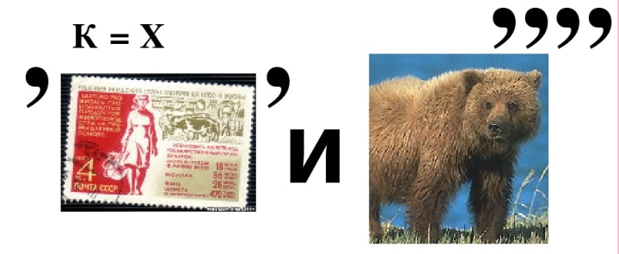
Ответ: Архимед,
Древнегреческий математик, физик и инженер. Сделал множество открытий в геометрии. Заложил основы механики, гидростатики, был автором ряда важных изобретений.

2 ребус.
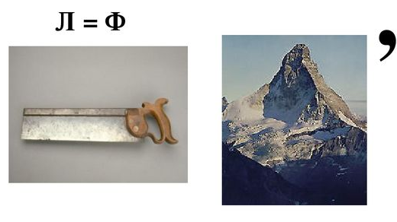
Ответ: Пифагор
Древнегреческий философ, математик и мистик. Помимо доказательства теоремы Пифагора, этому математику приписывают подробное изучение целых чисел, пропорций и их свойств.
3ребус.
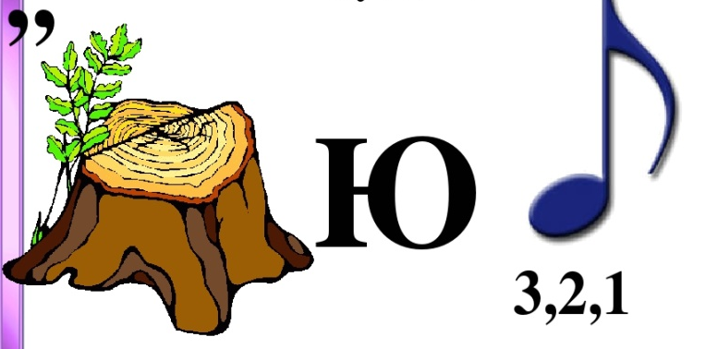
Ответ: Ньютон
Английский физик, математик, механик и астроном, один из создателей классической физики. Он открыл первый, второй и третий законы Ньютона и закон всемирного тяготения, что стало основанием такого раздела физики, как механика.

4 ребус
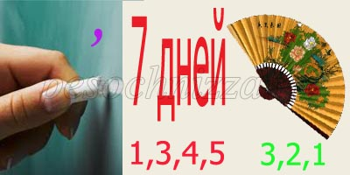
Ответ: Менделеев
Русский ученый Дмитрий Менделеев (1834-1907) больше всего известен благодаря его периодическому закону химических элементов, на основе которого им была построена таблица, знакомая каждому человеку еще со школьной скамьи. Открытия Менделеева связаны с химией, физикой, метрологией, экономикой, геологией, педагогикой, воздухоплаванием и т. д.

5 ребус
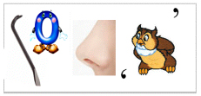
Ответ: Михаил Васильевич Ломоносов - великий русский ученый-энциклопедист, естествоиспытатель и филолог, поэт и художник, философ естествознания, организатор отечественной науки и естествознания

2 раунд. «Все о науке»
Цель викторины - проверка знаний по всем областям знаний .
Каждому члену команды задаётся вопрос, а он должен дать правильный ответ. Сколько правильных ответов, столько и команде присуждается баллов.

Примечание: раунд выполняется при помощи компьютерной игры «Все о науке», которая состоит из игрового поля где обозначены области знаний и стоимость вопроса. Цена вопроса зависит от сложности. Обучающийся выбирает область знаний и стоимость вопроса, например (история 10)
Преподаватель нажимает любую выбранную цифру например история 10 , тем самым перенесемся на слайд с вопросом стоимость которого 10 баллов. На слайде вопрос и под рамкой со знаком вопроса ответ. Щелкнув мышкой на рамку с вопросом произойдет его растворение и появится ответ. При нажатии на стрелку в левом углу мы обратно перенесемся на игровое поле.

После проведения игры подводятся итоги.
Члены жюри объявляют игровые результаты.
Участники игры - учащиеся дают самооценку своих действий в плане исполнения игровой роли.
Таким образом, используя игровые технологии, систему разработанных проблемных задач на занятии позволяет
- формировать мышление обучающихся и профессионально важные свойства и качества;
- помогают им адаптироваться в современном мире и ориентироваться в разных сферах знаний;
- применять полученные знания в решении жизненных проблем и задач.

Категории вопросов с ответами
Группа «Истрия»:
- Какое событие произошло на Руси в 988 году? (Ответ:Крещение Руси). - 10 баллов
- Когда произошло Сражение при Бородино.(Ответ: 1812, 26 августа)- 20 баллов
- Кем был А.В. Суворов? (Ответ:Александр Васильевич Суворов - великий русский полководец, военный теоретик, стратег,.) 30 баллов
- Кто правил в эти годы 1922-1953 (ответ:Сталин) -40баллов
- Какой памятник является символом города Санкт-Петербург? (Ответ:Медный всадник памятник Петру I .) -50 баллов

Группа «География»:
1. Столица СССР? (Ответ:Москва)- 10 баллов
2. Первое место по запасам природного газа занимает (Ответ:Россия) 20 баллов
3. Самая маленькая в мире птица (Ответ: колибри) 30 баллов
4.Самая высокая точка России (Ответ:Эльбрус — самая высокая горная вершина России и Европы, входящая в список высочайших вершин планеты «Семь вершин») 40 баллов
5. Какая страна самая большая в мире по территории? (Россия) 50 баллов

Группа «Названия наук»:
- Что изучает Генетика – (Ответ: о наука о наследственности) 10 баллов
- Какая наука изучает строение тела?(Ответ: Анатомия) 20 баллов
- Что изучает фармакология –(Ответ: наука о лекарственных средствах) 30 баллов
- Как называется наука о растениях–(Ответ: Ботаника) 40 баллов
- Наука изучающая содержание и формы надписей, называется –(Ответ: Эпигра́фика) 50 баллов

Группа «Экономика»:
1. Вывоз товара за рубеж (Экспорт) – 10 баллов;
2. Борьба между экономическими субъектами за максимально эффективное использование факторов производства (Конкуренция) – 20 баллов;
3. Как называются «доходы» и «расходы» семьи? (бюджет) 30 баллов
4. Деньги, полученные от продажи товаров (Выручка) – 40 баллов;
5. Положение в экономике, когда часть способных и желающих трудящихся не может найти работу. (безработица) – 50 баллов;

Группа «Разное»:
- В какой стране самое большое население в мире? (Китай)– 10 баллов;
- По какому телефону вызывают службу газа? (04) 20 баллов;
- Из семян, какого дерева делают шоколад? (Какао)30 баллов;
- Бежала тройка лошадей. Каждая лошадь пробежала 5 км. Сколько километров проехал ямщик? (5 км.)40 баллов;
- Сколько ног у паука? (Восемь.) 50 баллов;

